Обработка «Сквозное создание по списку реализаций за период».
Добрый день!
Ранее у нас была необходимость реализовать сквозное создание заказов, реализаций и поступлений по цепочке собственных организаций. Это было реализовано в обработках. Прикрепляю пункты старого ТЗ внизу.
Сейчас необходимо создавать по списку реализаций за период. Примерная схема работы с обработкой:
Шаг 1. Пользователь выбирает Дату начала периода, дату окончания периода реализаций, организацию, подразделение, официальные или неофициальные отгрузки. Каждое из этих полей – не обязательно к заполнению. Нажимает «Далее». Реализации отбираются в список. Его можно отредактировать вручную, добавить или удалить элементы. Нужные колонки в списке: Дата, Контрагент, Ссылка, Сумма, Подразделение, Организация.
Шаг 2. Пользователь нажимает на кнопку запуска команды создания цепочки отгрузок. Перед этим заполняет организацию, которая будет Упр. организация, выбирает вторую организацию (Динамика – так она называется), указывает проценку наценки на входящие цены, которые наценивают эти организации. Далее при создании документов эти наценки должны считаться от цены реализации конечному клиенту как бы в обратную сторону (см. старое ТЗ внизу).
Если пользовать выбрал пункт отбора «неофициальные отгрузки», то цепочки состоит не из 3 организаций собственных, а из двух. См. отличия на рисунке.
Документы создаются за дату самой ранней реализации из списка. При этом также создаются заказы, заказы поставщикам, поступления – все документы, которые на рисунке внизу отмечены синим цветом.
Вид взаиморасчетов в договорах – по заказам.
Поиск контрагента, соответствующего организации, производим по ИНН. Если найдено два, сообщаем их коды. Если не найдено, сообщаем, для какой именно организации не найдено.
В демобазе ИНН у всех пустые, пожалуйста, самостоятельно настройте для проверки себя.
В документы Поступление товаров и услуг необходимо заполнять реквизит «Реализация упр. компании» (в демобазе он не добавлен пока, добавьте, пожалуйста,самостоятельно. Тип: ДокументСсылка.РеализацияТоваровУслуг). Этот реквизит необходимо заполнять значением документа реализации от упр. компании на Динамику.

!!! Нужна проверка единственности добавления конкретной отгрузки в такие «сгруппированные» цепочки.
То есть если один раз уже добавлялась организация в подобную цепочку, то второй раз при закупке обработки во-первых в списке реализаций она должна помечаться красным цветом и до ее удаления из списка обработка не должна срабатывать.
Механизм, как это реализовать, оставляю на Ваше усмотрение. Можно и регистр сведений добавить. Есть еще предложение от меня – в создаваемой закупке, например, в комментарии добавлять все отгрузки, которые сгруппированы в ней. В обработке при отборе находить такие документы поступления, читать из их комментария список реализаций, помечать реализации красным цветом.

Ситуация, когда отгрузка изменяется после добавления в цепочку и создания закупочных документов
Не придумал пока в этой ситуации как поступить. Давайте на Ваше усмотрение. Очень желательно эту возможность также обработать – либо запретить редактировать, либо сообщение чтобы выскакивало о ее нежелательности и необходимости отредактировать такие-то документы, если из реализации будут удалять, добавлять или изменять в ней строки.

Ниже еще раз тезисы постановки задачи и рисунок-пример для цепочки официальной и неофициальной:

- При сквозном создании реализаций и поступлений возможно создавать заказы «под них». Т.к. все данные есть. То есть у нас есть реализация конечному клиенту и заказ клиента с конечным клиентом (он выбран в реализации). При сквозном создании цепочки документов от управленческой компании через Динамику на компанию-реализатор (Боумастер или Боумаркет) создаются все заказы по данным конечной реализации. В рамках каждой организации устанавливается связь по основанию (для реализации основание – заказ клиента, для поступления – заказ поставщику).
- Обработка нужна, чтобы по списку реализаций от Боумастера или Боумаркета создавать за период нужные документы, чтобы появлялись товары. Сейчас по одному документу только создает.
- При неофициальной продаже Боумастер и Боумаркет закупают по розничной цене у упр. организации. Динамику пропускаем.
- Один из менеджеров Дмитрия. Менеджерам подразделения Опт вернуть короткую форму контрагента при создании из формы «Рабочий стол менеджера».
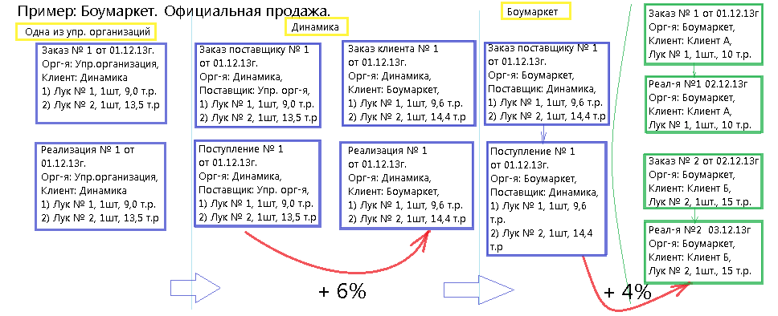
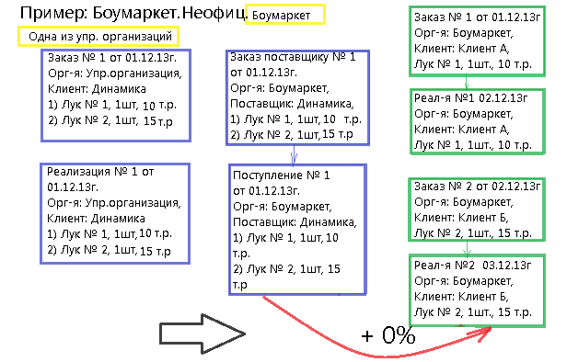

Старое! Только для примера! 2. Обработка "Сквозное создание заказов по организациям".
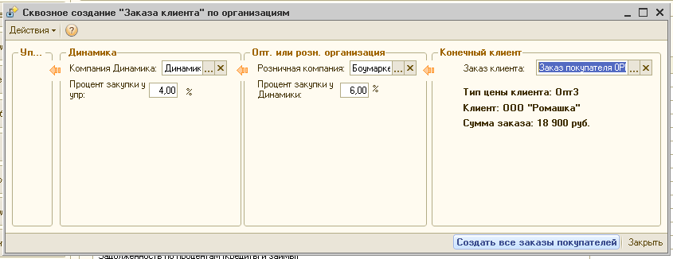
Рисунок 1. Форма обработки сквозного создания заказов перед нажатием команды создания.

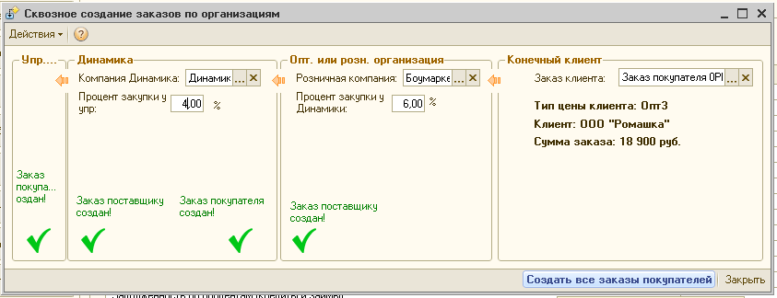
Рисунок 2. Форма обработки после успешного запуска команды создания заказов.
Цепочка продаж следующая: Управленческая организация – Динамика – ОптоваяОрганизация (или РозничнаяОрганизация) – КонечныйКлиент.
Порядок работы следующий: менеджер вводит документ "Заказ покупателя" (стандартный) с конечным клиентом. Далее запускает обработку. Выбирает в ней созданный заказ. Указывает процент уменьшения цены при закупке у Динамики (по умолчанию 6%), указывает процент уменьшения цены при закупке у упр. организации (по умолчанию – 4%). По нажатии кнопки "Создать все заказы покупателей" создаются и проводятся еще два заказа покупателя и два заказа поставщику. Первый – где ОптоваяОрганизация заказывает у Динамики, второй – где Динамика заказывает у упр. организации.
Контрагенты для собственных организаций должны иметь те же ИНН, что и Организации. Так они находятся и заполняются в создаваемые документы. Регистров или констант или других настроек соответствия создавать не надо (пожелание, если будет большая необходимость, можем и отказаться от него).

В случае если в справочнике «Организации» будет обнаружено несколько организаций с одинаковым ИНН, и все они не помечены на удаление, то работа алгоритма прекращается, о ситуации сообщается в сообщении об ошибке. Если одна помечена и одна нет, то выбираем в алгоритмах ту, что не помечена на удаление.
Если в справочнике «Контрагенты» обнаружено несколько контрагентов с ИНН, которые совпадают с ИНН одной из организаций, и все они не помечены на удаление, то также работа алгоритма прекращается, а пользователь получает сообщение об ошибке с описанием найденных контрагентов.
Цены в создаваемых заказах покупателя создаются по ценам выбранного Заказа. Цены при расчетах необходимо округлять до копейки. То, что при этом точной разницы в 4% или 6% достичь не получится – нормально.
Все создаваемые документы должны иметь дату с точностью до секунды совпадающую с датой заказа конечного покупателя (по которому они создаются). Разумеется, цены в заказе поставщику, когда «Розничная организация» покупает у «Динамики» совпадают с ценами документа заказ покупателя, где «Динамика» продает «Розничной организации».

Привязки на форме должны быть корректно настроены, форма должна корректно растягиваться.

Форма будет выглядеть не в точности как на рисунке. Так, например, над каждой из надписей зеленого цвета после создания заказов появляется команда «Посмотреть заказ». То есть четыре таких кнопки. По их нажатию открывается соответствующий заказ покупателя или заказ поставщику
Старое! Только для примера! 3. Обработка сквозного создания реализаций и поступлений.
Обработка аналогична по форме и назначению обработке по сквозному созданию заказов покупателей. Также как основание выбирается реализация конечному клиенту, которую пользователь создает вручную. При этом он не сможет ее провести, т.к. весь товарный остаток принадлежит «Управленческой организации», а контроль остатков включен. Поэтому менеджер просто записывает документ.

Далее после запуска команды создания реализаций и поступлений все необходимые реализации и поступления сначала создаются и записываются, а после этого проводятся по порядку, начиная с реализации от упр. Организации на Динамику и далее по порядку.

